新北区小学综合实践活动解丽优秀教师培育室活动简报
（第十六期）
【一、活动通知】
新北区小学综合实践活动解丽优秀教师培育室第十六次活动通知
研修赋新能，融合启新智。为积极探索科学适宜的融合教育新路径，全面提升培育室教师整体素养和专业化水平，拟定于2024年8月22 日举行培育室集中研修活动。具体安排如下：
一、活动主题：脑科学视野下的学生发展、学习与教育
二、活动时间：2024年8月22日（周四）下午8:30-11:30
三、活动地点： 河海实验学校报告厅
四、参加人员：新北区小学综合实践活动解丽优秀教师培育室全体成员
五、活动流程：
时间 |  | 形式 | 内容 | 主讲（主持） | 地点
8月22日  （周四） | 8:15-8:30 | 签到 |  | 胡玥 | 河海实验学校报告厅
8月22日  （周四） | 8:30-11:30 | 专家讲座 | 《脑科学视野下的学生发展、学习与教育》 | 杨元魁 | 河海实验学校报告厅
六、其他安排：
1.活动通知及签到：胡玥
2.活动摄影：陆子洁
3.活动报道：陆子洁
4.活动简报：胡玥
新北区小学综合实践活动解丽优秀教师培育室
2024年8月14日

【二、活动签到】（附：纸质签到表扫描件）
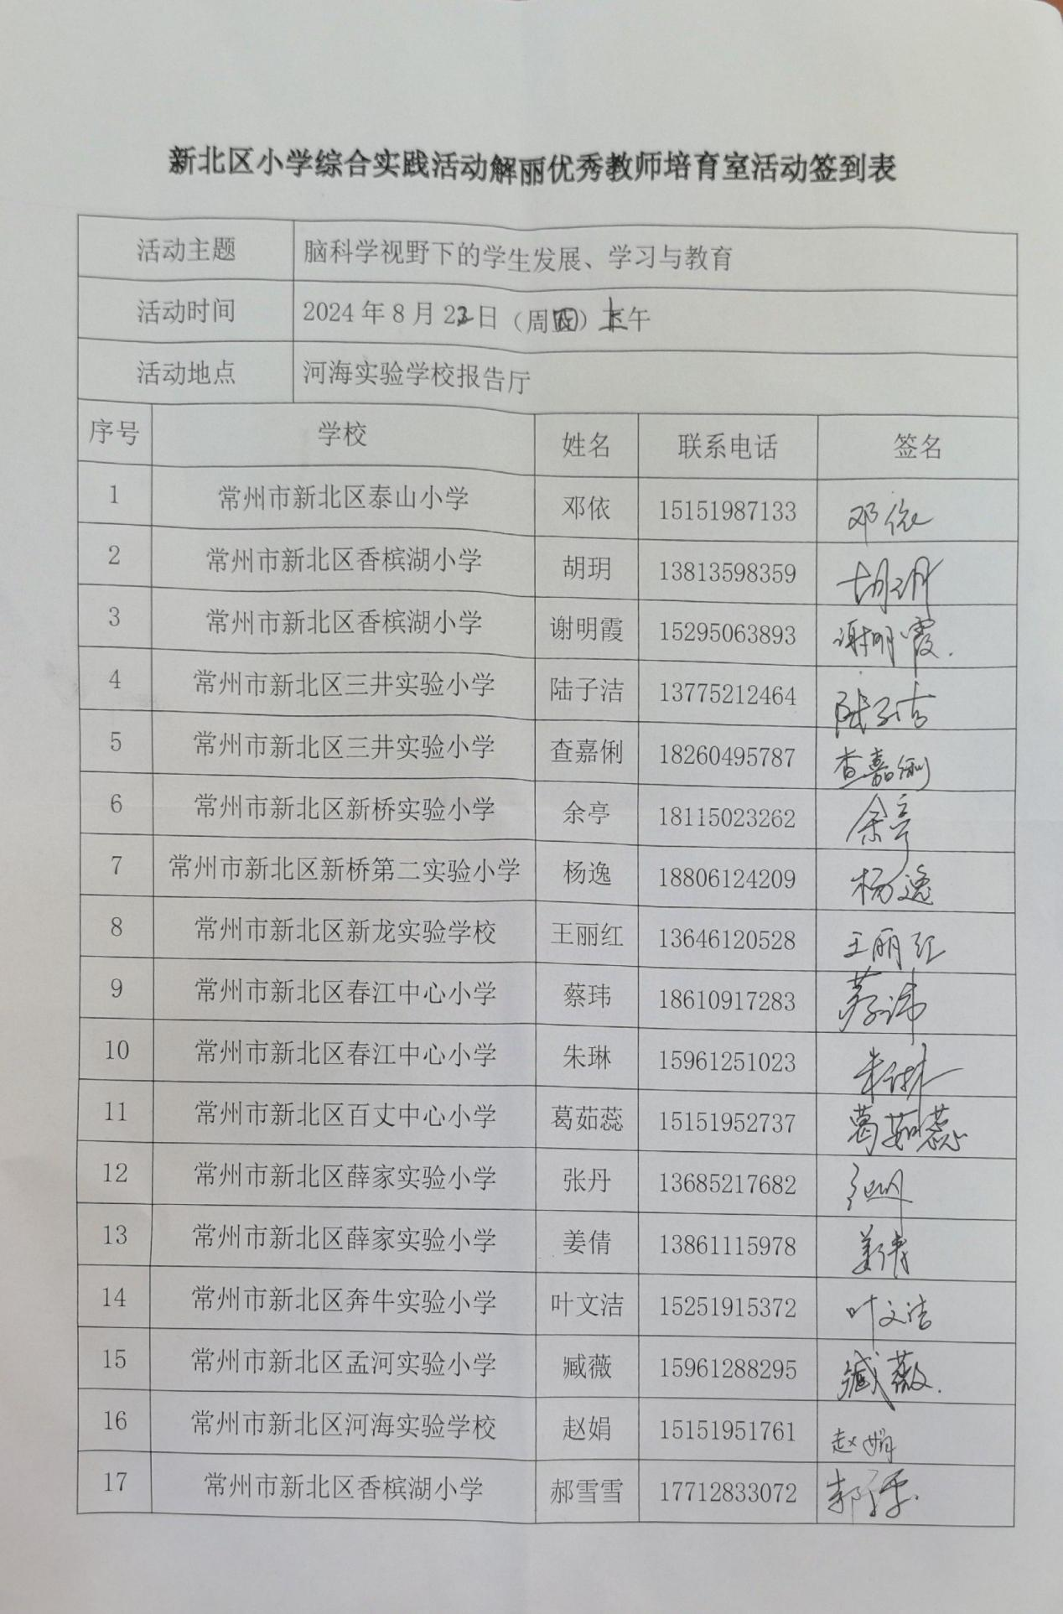

【三、活动过程材料】（附：PPT和笔记）
《脑科学视野下的学⽣发展、学习与教育》杨元魁
1.关注过敏性⿐炎，会影响注意⼒ 孟鲁司特钠 影响神经
2.中班左右 乐器启蒙 乐理启蒙⼩学低年级要多唱歌，学习⼀些⼩乐器。不做⾳乐胎教
3.环创不要采⽤⾼饱和⾊彩，班上要留⽩
4.重复是学前⼉童⾮常重要的深度学习⽅式
5.不要买很多的书、玩具和⾐服
6.2-3 岁要做词汇训练，要拥有⼤量词汇，会激发脑训练
要多和孩⼦说话，有稳定养育者，要看着他说话，进⾏语⾔的早期刺激
7.营养、睡眠、运动决定⼈⼀⽣的发展轨迹
（1）睡眠给⼤脑排毒，睡眠不⾜会让⼤脑 中毒，影响注意⼒，睡眠能巩固记忆
（2）营养：少喝荤汤（⼥孩⼦没有发育之 前少喝禽类的汤），严格控糖，多吃蔬菜（⼗字花科蔬菜），颜⾊丰富，控制⽔果摄⼊（⼀天⼀个⻘⾹蕉，抗性淀粉可预防癌症和衰⽼，钾离⼦刺激⼤脑），（代糖会引发⼼⾎管疾病）
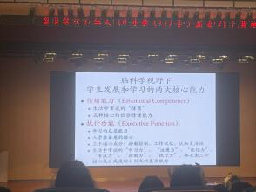
幼⼉园阶段对执⾏功能进⾏训练三岁之前必须补 DHA ，要⼀直补，吃淡 ⽔⻥—鲈⻥
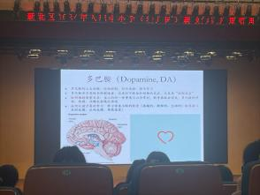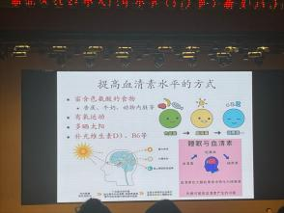
维⽣素 D3 补⼀辈⼦ 不建议补叶⻩素
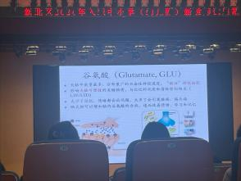
味精⽐鸡精好
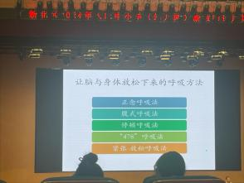
对⼉童⻘少年运动为骑⾏运动。⻢拉松不是健康运动，推荐挥拍运动， 建议⽻⽑球。
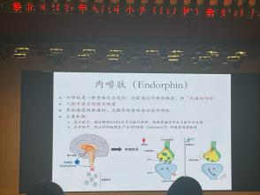
家⻓在⻘春期要创造机会和孩⼦洗澡， 关注⾃残⾏为
想吃辣是因为身体觉得你被揍了 脑科学视野下的课间⼗分钟
解锁学习效果背后的情绪密码 《⼈是如何学习的》
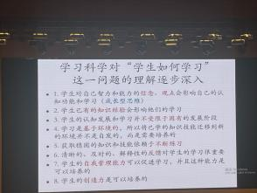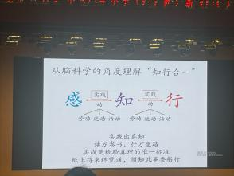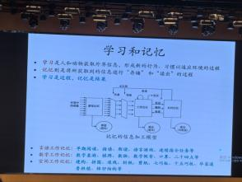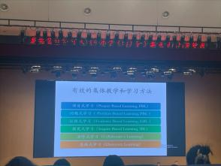
【四、活动照片及报道】
2024 年 8 月 22 日，新北区小学综合实践活动解丽优秀教师培育室第十六次活动于河海实验学校报告厅进行。本次活动以 “脑科学视野下的学生发展、学习与教育” 为主题，致力于积极探寻科学适宜的融合教育崭新路径，全力提升培育室教师的整体素养与专业化水平，培育室全体成员踊跃参与了此次集中研修活动。
东南大学教授杨元魁带来主题讲座《脑科学视野下的学生发展、学习与教育》。杨元魁教授先是以深入浅出之姿阐述了人脑的工作与学习机制，使得在场教师对大脑的运作有了更为明晰的认知。紧接其后，他详尽介绍了儿童青少年的脑发育特征，为教师们理解学生的成长规律提供了坚实的科学依据。在 “科学幼小衔接” 部分，杨教授提出诸多宝贵建议与方法，为教师们指明前行方向。最后，杨教授着重强调注意与学习的关系，让教师们深刻体悟到培养学生注意力对于提升学习效果的重大意义。从脑科学这一独特视角深度剖析了学生的发展、学习与教育之间的紧密关联。这一报告为在场的教师们提供了全新的思考维度与教学启示。
在研修过程中，教师们全神贯注，用心聆听，不时记录下重要观点与心得感悟。他们积极思索，结合自身教学实践，不断反思如何将脑科学的研究成果更好地运用于日常教学，以推动学生的全面发展与高效学习。

1.胡玥老师：杨教授关于幼小衔接的深入阐释犹如一场及时雨，为我指明了方向。以往面对幼小衔接问题时，我常常感到困惑与迷茫，不知如何给予孩子们最为恰当的帮助。如今，我清晰地了解到每个阶段孩子的发展需求，知晓了应该从哪些方面着手，去助力他们顺利完成这个重要的过渡阶段。

2.余亭老师：这次讲座仿佛为我开启了一扇全新的知识大门，让我对脑科学有了全新且深入的认知。它为我今后的教学工作提供了坚实的科学理论支撑，使我明白每个教学环节的设计都应充分考量学生大脑的发育特点与运作机制。我会将这些宝贵知识融入日常教学中，努力为学生创造更具针对性与有效性的学习环境。

3.朱琳老师：对于注意力与学习的关系，经由杨教授的精彩讲解，我有了更为深刻与全面的理解。以前我只是模糊地知晓注意力对学习很重要，但不清楚其中的原理与具体的培养方法。现在，我明白了如何通过科学的方式去培养学生的注意力，从而提高他们的学习效率与质量。在今后的课堂教学中，我定会积极运用这些知识，让我的课堂更加生动、高效。
此次活动为新北区小学综合实践活动解丽优秀教师培育室的成员们注入了新的能量，开启了融合教育的新智慧。相信通过这样的研修活动，教师们在未来的教学工作中，必将不断创新教学方法，为学生们带来更优质、更具科学性的教育。
简报整理：胡玥

